Temat do realizacji przez 2 tygodnie: Zabawa w teatr.

Temat dnia: Makówkowy teatrzyk.
PP I 5, 6, 7, IV 1, 2, 3, 5, 6, 7.
1. Zabawy ruchowe:
- marsz w różnych kierunkach z wysokim unoszeniem kolan,
- podskoki na jednej nodze, zmiana nogi,
- chodzenie tyłem w siadzie podpartym,
- dziecko kładzie się na podłodze, rodzic turla dziecko po podłodze,
- dowolny taniec przy ulubionej muzyce.

2. Zapraszamy was do wykonania wspólnie - rodzic z dzieckiem kukiełek do teatrzyku. Będziecie mogli bawić się i odgrywać różne scenki.

Na pewno nie lada atrakcją będzie przygotwanie samych kukiełek.
Będziemy potrzebować:
- 5 skarpetek, w jasnych kolorach, mogą być dziurawe,
- guziki,
- kolorowa włóczka,
- cekiny,
- skrawki materiałów,
- mazaki,
- tekturowe pudełko - scena,
- igła,
- nitka,
- nożyczki.

Oczywiście wykonanie kukiełek, to w większości nasza fantazja.
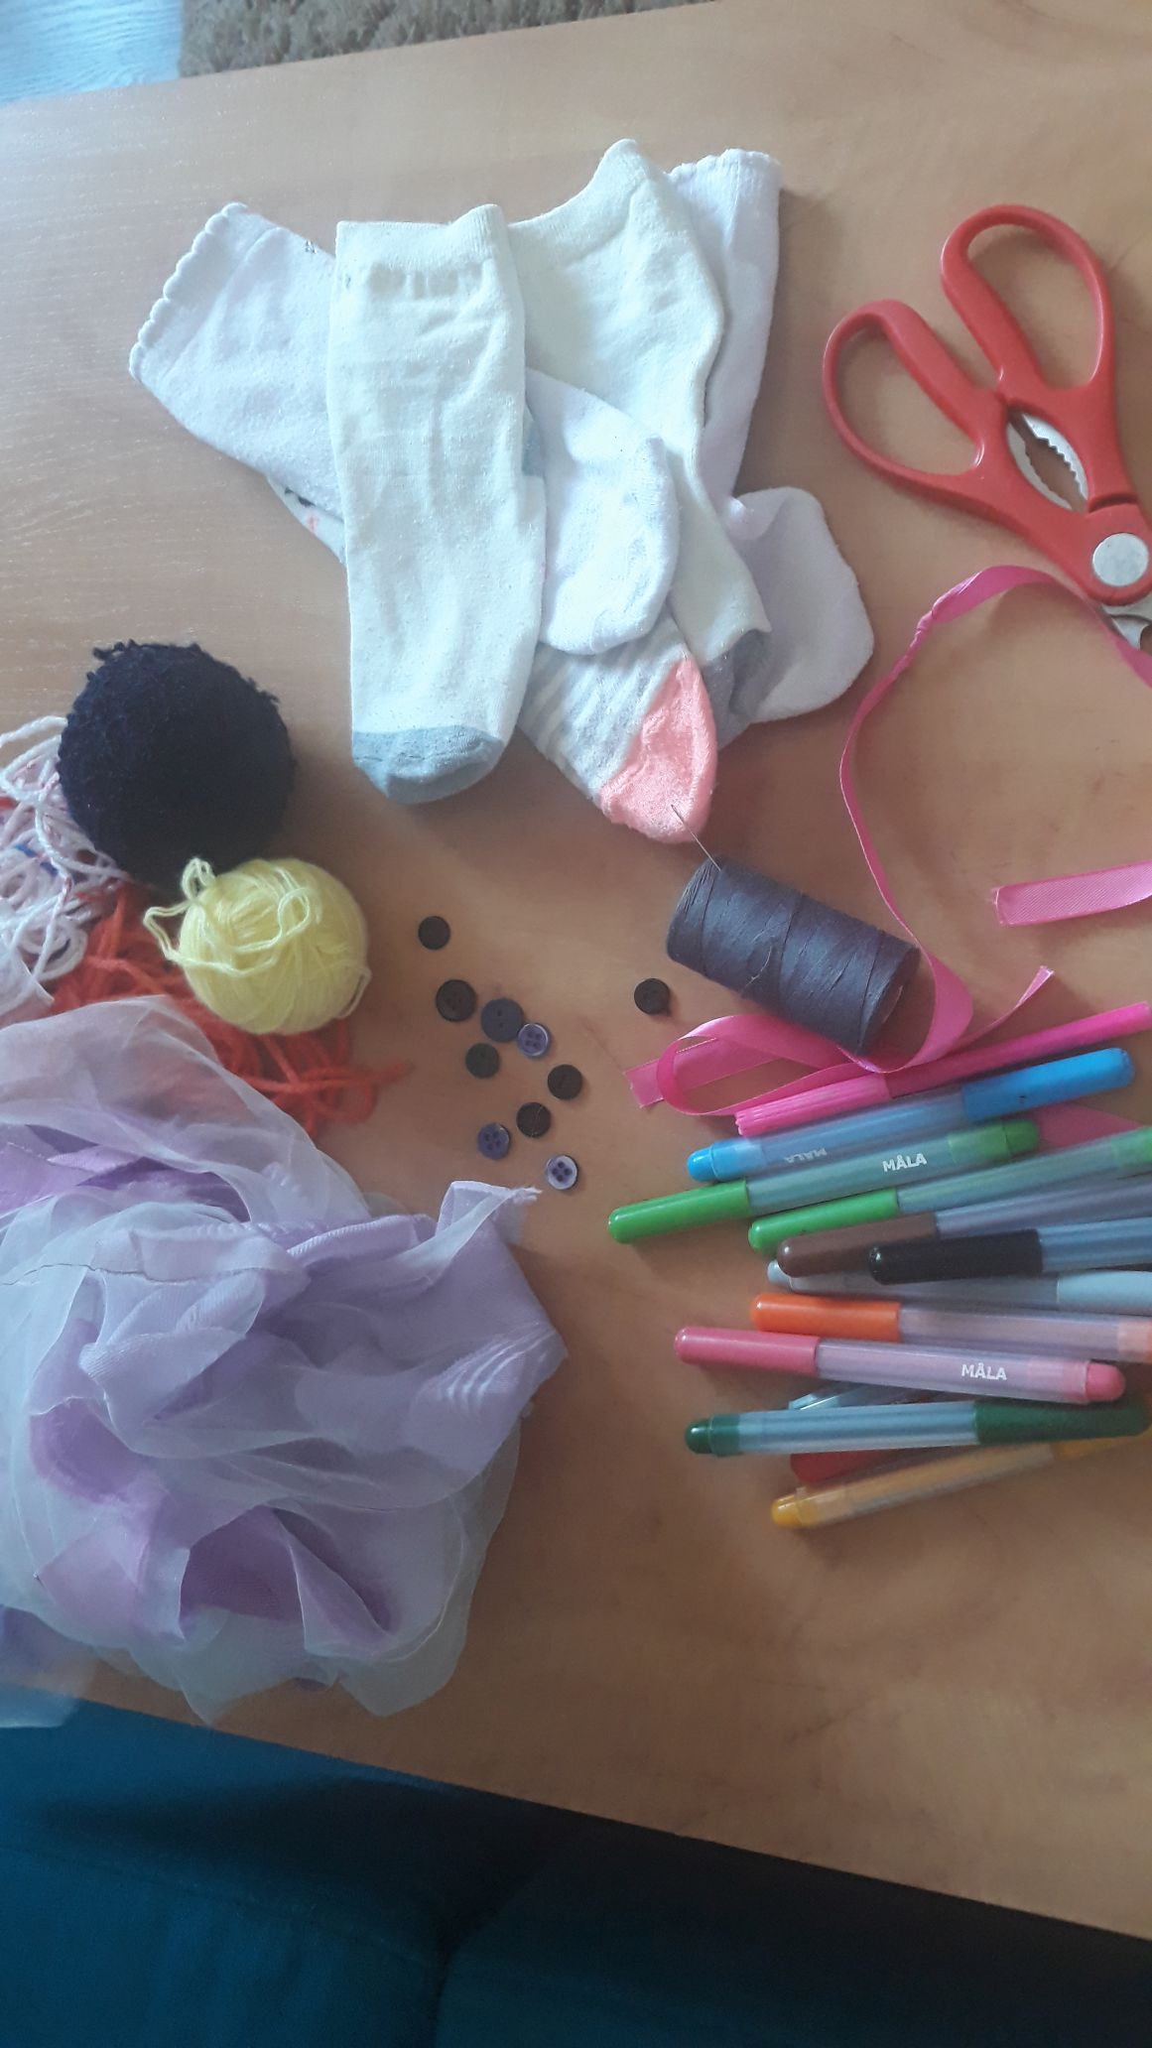

Kukiełki można wykorzystać do innych teatrzyków, można odgrywać różne scenki, wymyślać własne przedstawienia, nadawać kukiełką imiona.

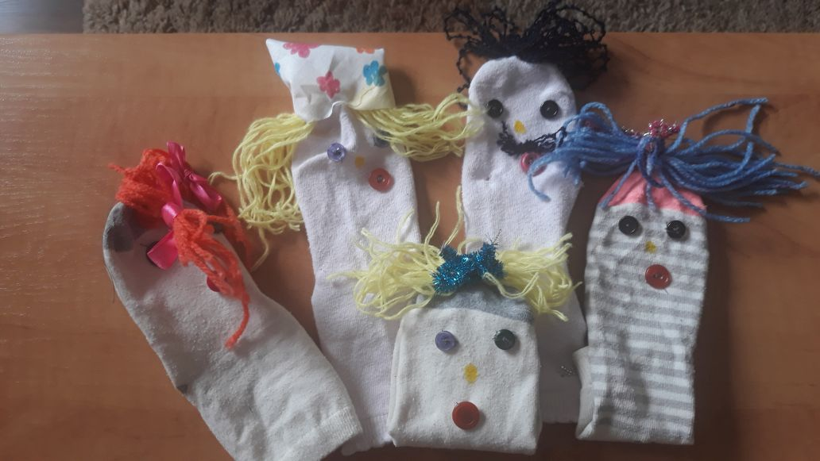

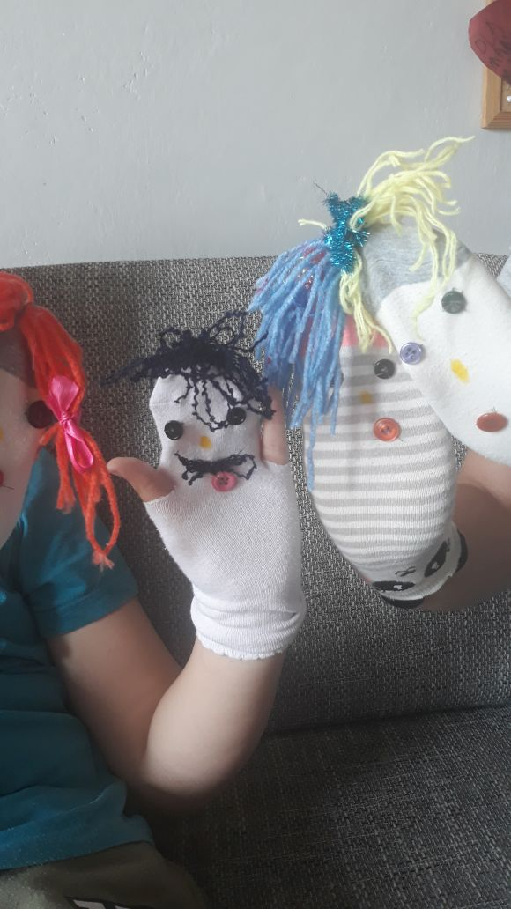
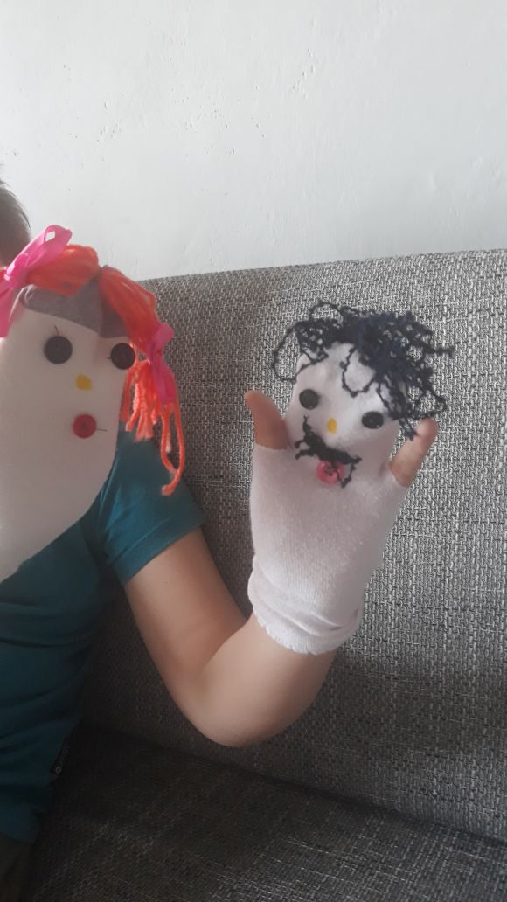

Spróbujcie wspólnie zinscenizować wiersz H. Bechlerowej:
"Makówkowy teatrzyk".
Występują: mama, tata, córka: duża, mała, maleńka.

Makówkowy teatrzyk

Makówkowy teatrzyk -
jest tu na co popatrzeć!
Makówkowa rodzina
przedstawienie zaczyna.

Jest tata, Mak wąsaty,
i mama w chustce w kwiaty,
i córeczki w sukienkach:
duża,
mała,
maleńka.

Makówkowa rodzina
właśnie taniec zaczyna.
Już tata Mak z wąsami
macha w górze rękami

i kłania się, i śpiewa,
jak to się mak rozsiewa.
Do rodziny mówi tak:
- Razem ze mną siejcie mak!

Sieje mak razem z tatą
mama w chustce w kwiaty
i córeczki w sukienkach:
duża,
mała,
maleńka,

Kończy się przedstawienie!
Słuchamy zapatrzeni...
Jest cisza, spokój taki,
jakby kto posiał makiem.

Rozmowa na temat przedstawienia:
- kto występował w przedstawieniu?
- jak wyglądali członkowie rodziny pana Maka?
- co robili?

- sprawdzcie z rodzicami, jak wyglądają ziarenka maku.

Wyjaśnienie znaczenia słów: cisza jak makiem zasiał - bardzo cicho, spokojnie, bez najmniejszego szmeru, maleńkie ziarenka maku, gdy upadają na ziemię, nic nie słychać.

3. Ćwiczenia logorytmiczne z wykorzystaniem tekstu rymowanki: Siała baba mak.

Siała baba Dziecko chodzi rytmicznie po kole,
mak, rytmizując tekst,
ugina kolana do lekkiego przysiadu,
i klaszcze jeden raz mocno , wymawiając
słowo: mak,

nie wiedziała jak, wykonuje ruchy tak jak wyżej,
a dziad wiedział, drobnymi krokami obraca się wokół
własnej osi, z rytmizowaniem tekstu,

nie powiedział, rytmizuje tekst, poruszając się do tyłu,
a to było ugina kolana do lekkiego przysiadu,

tak! klaszcze raz i mocno wypowiada
słowo.

4. Ola i Blu - Taniec dla dzieci online.
https://www.facebook.com/OlaiBlu/videos/1148598552157883

5. Plastelinowa wiosna.
https://www.facebook.com/463673670401599/videos/228402341764331
Jeżeli macie ochotę możecie skorzystać z propozycji zawartych w filmiku, a jeśli nie, to możecie tworzyć własne kompozycje, grunt to dobrze się bawić.

Życzymy Wam udanego dnia :)
Serdecznie pozdrawiamy.

Przypominamy o kolejnym wyzwaniu: Tydzień z książką.

To coś dla nas. My uwiebiamy czytać.

Jeśli uda się Wam stworzyć własne kukiełki prosimy o zdjęcia :)

